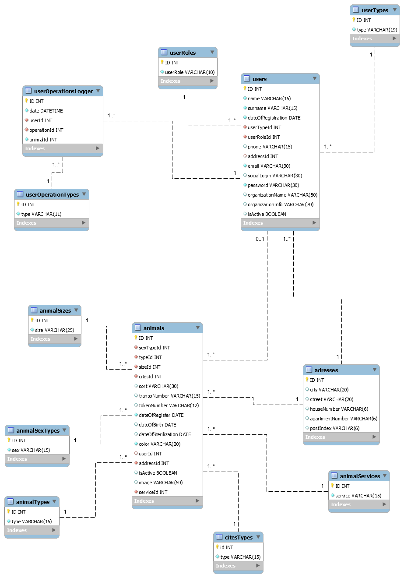

Позначення:

Жовтий ключик – Primary key

Червоний ромб – Обов’язкове поле з посиланням на зовнішню таблицю

Блакитний заповнений ромб – Обов’язкове поле

Блакитний пустий ромб – Не обов’язкове поле

Опис таблиць та можливих значень

**Блок таблиць користувачів**

|  |  |
| --- | --- |
| **userOperationTypes (можливі дії користувача)** | |
| ID | Ідентифікатор, Ключ, Автогенерація |
| type | Типи операцій користувача ( Додавання, видалення, редагування) |

|  |  |
| --- | --- |
| **userTypes (можливі види користувачів)** | |
| ID | Ідентифікатор, Ключ, Автогенерація |
| type | Види користувачів (Власник, Ветеринар, Клуб, Користувач) |

|  |  |
| --- | --- |
| **userRoles (можливі ролі користувачів)** | |
| ID | Ідентифікатор, Ключ, Автогенерація |
| userRole | Ролі користувачів (Власник, Ветеринар, Клуб, Модератор, Адміні-  стратор, Користувач) |

|  |  |
| --- | --- |
| **userOperationsLogger (логування дій користувачів)** | |
| ID | Ідентифікатор, Ключ, Автогенерація |
| date | Дата виконання операції |
| userId | Ідентифікатор користувача, що виконав операцію |
| operationId | Ідентифікатор типу виконаної операції |
| animalId | Ідентифікатор тварини, над якою виконана операція |

|  |  |
| --- | --- |
| **users (користувачі)** | |
| ID | Ідентифікатор, Ключ, Автогенерація |
| name | Ім’я користувача |
| surname | Прізвище користувача |
| dateOfRegistration | Дата реєстрації користувача |
| userTypeId | Ідентифікатор виду користувача (**userTypes –** ID) |
| userRoleId | Ідентифікатор ролі користувача (**userRoles –** ID) |
| phone | Телефон користувача |
| addressId | Адреса користувача (**adresses –** ID) |
| email | Е-мейл користувача |
| socialLogin | Логін в соцмережах (Facebook, Google) – ЧИ ПОТРІБЕН ????? (OAUTH2) |
| password | Пароль користувача |
| organizationName | Ім’я організації |
| organizarionInfo | Інформація про організацію |
| isActive | Статус активності (активний чи блокований) |

**Блок таблиць тварин**

|  |  |
| --- | --- |
| **animalSexTypes (можливі види статі тварин)** | |
| ID | Ідентифікатор, Ключ, Автогенерація |
| sex | Види статі (Самка, Самець, Не визначена) |

|  |  |
| --- | --- |
| **citesTypes (види приналежності до списку CITES - вимираючих тварин)** | |
| ID | Ідентифікатор, Ключ, Автогенерація |
| type | Тип списку (Не належить, CITES I, CITES II, CITES III) |

|  |  |
| --- | --- |
| **animalSizes (види розмірів тварин)** | |
| ID | Ідентифікатор, Ключ, Автогенерація |
| size | Розмір тварини (Мала (до -), Середня (від – до), Велика(понад -)) |

|  |  |
| --- | --- |
| **animalTypes (види тварин)** | |
| ID | Ідентифікатор, Ключ, Автогенерація |
| type | Тип тварини (Собака, Кішка, Гризун, Риба, Кінь, Ведмідь) |

|  |  |
| --- | --- |
| **animalServices (вид сервісу тварин)** | |
| ID | Ідентифікатор, Ключ, Автогенерація |
| service | Вид сервісу тварини (Адопція, Знайдена, Власна, Безпритульна, Опікунська) |

|  |  |
| --- | --- |
| **animals (тварини)** | |
| ID | Ідентифікатор, Ключ, Автогенерація |
| sexTypeId | Вид статі тварини(**animalSexTypes –** ID) |
| typeId | Тип тварини(**animalTypes –** ID) |
| sizeId | Розмір тварини(**animalSizes –** ID) |
| citesId | Приналежність до CITES (**citesTypes –** ID) |
| ownerId | Власник тварини (**users –** ID) |
| serviceId | Сервіс для тварини(**animalServices –** ID) |
| transpNumber | Номер транспондера (мікрочіпа) тварини |
| tokenNumber | Номер бірки тварини(при відсутності мікрочіпа чи ін.) |
| dateOfRegister | Дата реєстрації тварини |
| dateOfBirth | Дата народження тварини |
| dateOfSterilization | Дата стерилізації тварини |
| color | Окрас тварини |
| addressId | Адреса тварини (**adresses –** ID) |
| image | Фото тварини (посилання на файл на диску) |
| isActive | Статус тварини (жива чи не жива) |
| sort | Порода тварини |

**Блок спільних таблиць**

|  |  |
| --- | --- |
| **adresses (адреси)** | |
| ID | Ідентифікатор, Ключ, Автогенерація |
| city | Місто |
| street | Вулиця |
| houseNumber | Номер будинку |
| apartmentNumber | Номер квартири |
| postIndex | Поштовий індекс |